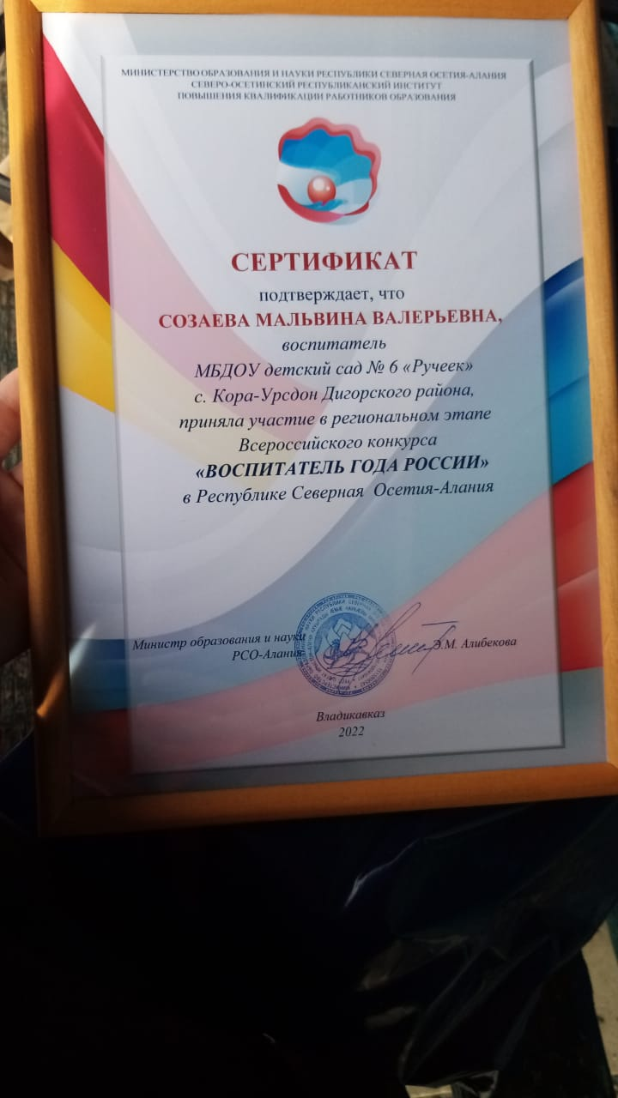
В марте 2022 года воспитательница МБДОУ № 6 «Ручеек» приняла участие в Республиканском конкурсе профессионального мастерства «Воспитатель года 2022».По итогам конкурса были награждены сертификатом участника.
Почетной грамотой в номинации «Мир в твоих руках»
